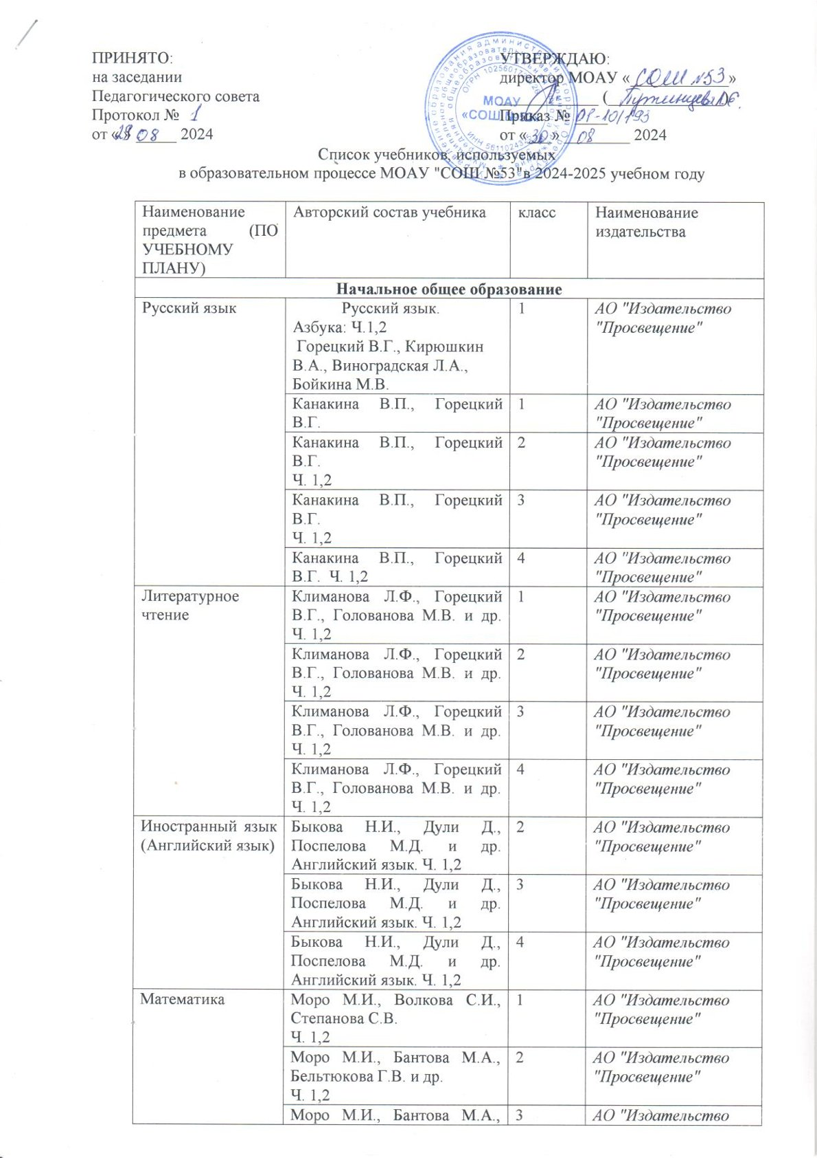

Математика | Моро М.И., Волкова С.И., Степанова С.В.  Ч. 1,2 | 1 | АО "Издательство "Просвещение"
 | Моро М.И., Бантова М.А., Бельтюкова Г.В. и др.  Ч. 1,2 | 2 | АО "Издательство "Просвещение"
 | Моро М.И., Бантова М.А., Бельтюкова Г.В. и др.  Ч. 1,2 | 3 | АО "Издательство "Просвещение"
 | Моро М.И., Бантова М.А., Бельтюкова Г.В. и др.  Ч. 1,2 | 4 | АО "Издательство "Просвещение"
Окружающий мир | Плешаков А.А.  Ч. 1,2 | 1 | АО "Издательство "Просвещение"
 | Плешаков А.А.  Ч. 1,2 | 2 | АО "Издательство "Просвещение"
 | Плешаков А.А.  Ч. 1,2 | 3 | АО "Издательство "Просвещение"
 | Плешаков А.А., Крючкова Е.А.  Ч. 1,2 | 4 | АО "Издательство "Просвещение"
Основы религиозных культур и светской этики. Основы православной культуры. | Васильева О.Ю., Кульберг А.С., Корытко О.В. и др.; под науч. ред. Васильевой О.Ю.  Ч. 1,2 | 4 | АО "Издательство "Просвещение"
Изобразительное искусство | Неменская Л.А./под ред. Неменского Б.М. | 1 | АО "Издательство "Просвещение"
 | Коротеева Е.И. / Под ред. Неменского Б.М. | 2 | АО "Издательство "Просвещение"
 | Горяева Н.А. / Под ред. Неменского Б.М. | 3 | АО "Издательство "Просвещение"
 | Неменская Л.А./под ред. Неменского Б.М. | 4 | АО "Издательство "Просвещение"
Музыка | Критская Е.Д., Сергеева Г.П., Шмагина Т.С. | 1 | АО "Издательство "Просвещение"
 | Критская Е.Д., Сергеева Г.П., Шмагина Т.С. | 2 | АО "Издательство "Просвещение"
 | Критская Е.Д., Сергеева Г.П., Шмагина Т.С. | 3 | АО "Издательство "Просвещение"
 | Критская Е.Д., Сергеева Г.П., Шмагина Т.С. | 4 | АО "Издательство "Просвещение"
Труд (технология) | Лутцева Е.А., Зуева Т.П. | 1 | АО "Издательство "Просвещение"
 | Лутцева Е.А., Зуева Т.П. | 2 | АО "Издательство "Просвещение"
 | Лутцева Е.А., Зуева Т.П. | 3 | АО "Издательство "Просвещение"
 | Лутцева Е.А., Зуева Т.П. | 4 | АО "Издательство "Просвещение"
Физическая культура | Винер-Усманова И.А., Цыганкова О. Д. / под ред. Винер-Усмановой И.А.  Ч. 1,2 | 1-4 | АО "Издательство "Просвещение"
Основное общее образование
Русский язык | Ладыженская Т.А., Баранов М.Т., Тростенцова Л.А. и др. Ч. 1,2 | 5 | АО "Издательство "Просвещение"
 | Баранов М.Т., Ладыженская Т.А., Тростенцова Л.А. и другие  Ч. 1,2 | 6 | АО "Издательство "Просвещение"
 | Баранов М.Т., Ладыженская Т.А., Тростенцова Л.А. и др.  Ч. 1,2 | 7 | АО "Издательство "Просвещение"
 | Бархударов С.Г., Крючков С.Е., Максимов Л.Ю. и другие | 8 | АО "Издательство "Просвещение"
 | Бархударов С.Г., Крючков С.Е., Максимов Л.Ю. и другие | 9 | АО "Издательство "Просвещение"
Литература | Коровина В.Я., Журавлев В.П., Коровин В.И.  Ч. 1,2 | 5 | АО «Издательский дом «Просвещение»
 | Полухина В.П., Коровина В.Я., Журавлев В.П. и другие; под ред. Коровиной В.Я.  Ч. 1,2 | 6 | АО «Издательский дом «Просвещение»
 | Коровина В.Я., Журавлев В.П., Коровин В.И.  Ч. 1,2 | 7 | АО «Издательский дом «Просвещение»
 | Коровина В.Я., Журавлев В.П., Коровин В.И.  Ч. 1,2 | 8 | АО «Издательский дом «Просвещение»
 | Коровина В.Я., Журавлев В.П., Коровин В.И. и другие; под ред. Коровиной В.Я.  Ч. 1,2 | 9 | АО «Издательский дом «Просвещение»
Иностранный язык  (Английский язык) | Ваулина Ю.Е., Дули Д., Подоляко О.Е. и другие | 5 | ООО Издательский центр "ВЕНТАНА-ГРАФ"
 | Ваулина Ю.Е., Дули Д., Подоляко О.Е. и другие | 6 | ООО Издательский центр "ВЕНТАНА-ГРАФ"
 | Биболетова М.З., Трубанева Н.Н. | 7 | АО «Издательский дом «Просвещение»
 | Биболетова М.З., Трубанева Н.Н. | 8 | АО «Издательский дом «Просвещение»
 | Биболетова М.З., Бабушис Е.Е., Кларк О.И., Морозова А.Н., Соловьева И.Ю. | 9 | АО «Издательский дом «Просвещение»
Математика | Виленкин Н.Я., Жохов В.И., Чесноков А.С. и др.  Ч. 1,2 | 5 | АО «Издательский дом «Просвещение»
 | Виленкин Н.Я., Жохов В.И., Чесноков А.С. и др. Ч. 1,2 | 6 | ООО Издательский центр "ВЕНТАНА-ГРАФ"
Алгебра | Макарычев Ю.Н., Миндюк Н.Г., Пешков К.И. и другие;  под ред. Теляковского С.А. | 7 | АО «Издательский дом «Просвещение»
 | Мордкович А.Г. Алгебра  Ч. 1,2 | 8 | ООО «ИОЦ Мнемозина»
 | Мордкович А.Г. Алгебра  Ч. 1,2 | 9 | ООО «ИОЦ Мнемозина»
 | Вероятность и статистика: базовый уровень:  Высоцкий И.Р., Ященко И.В.; под ред. Ященко И.В.  Ч. 1,2 | 7-9 | АО «Издательский дом «Просвещение»
Геометрия | Атанасян Л.С., Бутузов В.Ф., Кадомцев С.Б. и др. | 7-9 | АО «Издательский дом «Просвещение»
Информатика | Семенов А.Л., Рудченко Т.А. | 6 | АО "Издательство "Просвещение"
 | Босова Л.Л., Босова А.Ю. | 7 | ООО «БИНОМ. Лаборатория знаний»
 | Босова Л.Л., Босова А.Ю. | 8 | ООО «БИНОМ. Лаборатория знаний»
 | Босова Л.Л., Босова А.Ю. | 9 | ООО «БИНОМ. Лаборатория знаний»
История | Всеобщая история. История Древнего мира  Никишин В.О., Стрелков А.В., Томашевич О.В., Михайловский Ф.А. Под ред. Карпова С.П. | 5 | ООО «Русское слово-учебник»
 | Всеобщая история. История Средних веков  Бойцов М.А., Шукуров Р.М.; под науч. ред. Карпова С.П. | 6 | ООО «Русское слово-учебник»
 | Всеобщая история. История Нового времени  Дмитриева О.В.; под науч. ред. Карпова С.П. | 7 | ООО «Русское слово-учебник»
 | Всеобщая история. История Нового времени  Загладин Н.В., Белоусов Л.С., Пименова Л.А.; под науч. ред. Карпова С.П. | 8 | ООО «Русское слово-учебник»
 | Всеобщая история. Новейшая история  Загладин Н.В., Белоусов Л.С., Пименова Л.А.; под науч. ред. Карпова С.П. | 9 | ООО «Русское слово-учебник»
 | История России  Черникова Т.В., Чиликин К.П., под общ.ред Мединского В.Р.Пчелов Е.В., Лукин П.В.; под науч. ред. Петрова Ю.А. | 6 | ООО «Русское слово-учебник»
 | История России.  Черникова Т.В., Пазин Р.В.,под общ.ред Мединского В.Р. | 7 | АО «Издательский дом «Просвещение»
 | История России.  Агафонов С.В.,под общ.ред Мединского В.Р. | 8 | АО «Издательский дом «Просвещение»
 | История России  Арсентьев Н.М., Данилов А.А., Левандовский А.А. и др./ Под ред. Торкунова А.В. Ч. 1,2 | 9 | АО «Издательский дом «Просвещение»
Обществознание | Боголюбов Л. Н., Рутковская Е. Л., Иванова Л. Ф. и др. |  | АО «Издательский дом «Просвещение»
 | Боголюбов Л.Н., Иванова Л.Ф., Городецкая Н.И. и другие | 7 | АО «Издательский дом «Просвещение»
 | Боголюбов Л.Н., Городецкая Н.И., Иванова Л.Ф. и др. / Под ред. Боголюбова Л.Н., Лазебниковой А.Ю., Городецкой Н.И. | 8 | АО «Издательский дом «Просвещение»
 | Боголюбов Л.Н., Матвеев А.И., Жильцова Е.И. и др. / Под ред. Боголюбова Л.Н., Лазебниковой А.Ю., Матвеева А.И. | 9 | АО «Издательский дом «Просвещение»
География | Алексеев А.И., Николина В.В., Липкина Е.К. и другие | 5-6 | АО «Издательский дом «Просвещение»
 | Климанова О.А., Климанов В.В., Ким Э.В. и другие;  под редакцией Климановой  О.А. | 7 | АО «Издательский дом «Просвещение»
 | Алексеев А.И., Низовцев В.А., Ким Э.В, и другие;  под редакцией Алексеева А.И. | 8 | АО «Издательский дом «Просвещение»
 | Алексеев А.И., Низовцев В.А., Ким Э.В, и другие; под редакцией Алексеева А.И. | 9 | АО «Издательский дом «Просвещение»
Биология | Пасечник В. В., Суматохин С. В., Гапонюк З.Г., Швецов Г.Г.; под ред Пасечника В. В. | 5 | АО «Издательский дом «Просвещение»
 | Пасечник В. В., Суматохин С. В., Гапонюк З.Г., Швецов Г.Г.; под ред Пасечника В. В. | 6 | АО «Издательский дом «Просвещение»
 | Пасечник В. В., Суматохин С. В., Гапонюк З.Г., Швецов Г.Г.; под ред Пасечника В. В. | 7 | АО «Издательский дом «Просвещение»
 | Пасечник В. В., Суматохин С. В., Гапонюк З.Г. ; под редакцией Пасечника В. В. | 8 | АО «Издательский дом «Просвещение»
 | Пасечник В.В., Каменский А.А., Швецов Г.Г. и др.; под ред. Пасечника В.В. | 9 | АО «Издательский дом «Просвещение»
Физика | Перышкин И. М., Иванов А. И. | 7 | АО «Издательский дом «Просвещение»
 | Перышкин И. М., Иванов А. И. | 8 | АО «Издательский дом «Просвещение»
 | Перышкин И. М., Гутник Е. М., Иванов А. И., Петрова М. А | 9 | АО «Издательский дом «Просвещение»
Химия | Габриелян О. С., Остроумов И. Г., Сладков С. А. | 8 | АО «Издательский дом «Просвещение»
 | Габриелян О. С., Остроумов И. Г., Сладков С. А. | 9 | АО «Издательский дом «Просвещение»
Изобразительное искусство | Горяева Н.А., Островская  О.В.; под ред. Неменского  Б.М. | 5 | АО «Издательский дом «Просвещение»
 | НеменскаяЛ.А.; под редакцией Неменского Б.М. | 6 | АО «Издательский дом «Просвещение»
 | Питерских А.С., Гуров Г.Е.;  под редакцией Неменского  Б.М. | 7 | АО «Издательский дом «Просвещение»
Музыка | Сергеева Г.П., Критская Е.Д. | 5 | АО «Издательский дом «Просвещение»
 | Сергеева Г.П., Критская Е.Д. | 6 | АО «Издательский дом «Просвещение»
 | Сергеева Г.П., Критская Е.Д. | 7 | АО «Издательский дом «Просвещение»
 | Сергеева Г.П., Критская Е.Д. | 8 | АО «Издательский дом «Просвещение»
Труд (технология) | Глозман Е.С., Кожина О.А.,  Хотунцев Ю.Л. и другие | 5 | АО «Издательский дом «Просвещение»
 | Глозман Е.С., Кожина О.А., Хотунцев Ю.Л. и др. | 6 | АО «Издательский дом «Просвещение»
 | Казакевич В.М., Пичугина Г.В., Семенова Г.Ю, | 7 | АО «Издательский дом «Просвещение»
 | Казакевич В.М., Пичугина Г.В., Семенова Г.Ю, | 8-9 | АО «Издательский дом «Просвещение»
Физическая культура | Петрова Т.В., Копылов Ю.А., Полянская Н.В. и др. | 5-7 | АО «Издательский дом «Просвещение»
 | Лях В.И., Маслов М.В. | 8-9 | АО «Издательский дом «Просвещение»
Основы безопасности и защиты Родины | Хренников Б.О.,  Гололобов Н.В.,  Льняная Л.И. и другие;  под редакцией Егорова  С.Н.  Основы безопасности  жизнедеятельности | 7 | АО «Издательский дом «Просвещение»
 | Хренников Б. О., Гололобов Н. В., Льняная Л. И., Маслов М. В.; под ред. Егорова С. Н.  Основы безопасности  жизнедеятельности | 8 | АО «Издательский дом «Просвещение»
 | Хренников Б. О., Гололобов Н. В., Льняная Л. И., Маслов М. В.; под ред. Егорова С. Н.  Основы безопасности  жизнедеятельности | 9 | АО «Издательский дом «Просвещение»
Основы духовно-нравственной культуры народов России | Виноградова Н.Ф., Власенко В.И., Поляков А.В. | 5 | ООО Издательский центр "ВЕНТАНА-ГРАФ
 | протоирей Виктор Дорофеев, диакон Илья Кокин, О. Л. Янушкявичене, Ю.С. Васечко | 6 | ООО «Русское слово-учебник»
Среднее общее образование
Русский язык  (базовый уровень) | Рыбченкова Л.М., Александрова О.М., Нарушевич А.Г. и другие | 10-11 | АО «Издательский дом «Просвещение»
Литература | Лебедев Ю.В. (Ч. 1,2) | 10 | АО «Издательский дом «Просвещение»
 | Михайлов О.Н., Шайтанов И.О., Чалмаев В. А. и др. / Под ред. Журавлева В.П. (Ч. 1,2) | 11 | АО «Издательский дом «Просвещение»
Иностранный язык  (Английский язык) | Афанасьева О.В., Дули Д., Михеева И.В. и другие | 10 | АО «Издательский дом «Просвещение»
 | Афанасьева О.В., Дули Д., Михеева И.В. и другие | 11 | АО «Издательский дом «Просвещение»
Математика Алгебра и начало математического анализа (углубленный уровень) | Мерзляк А.Г., Номировский Д.А | 10 | ООО Издательский центр "ВЕНТАНА-ГРАФ
 | Мерзляк А.Г., Номировский Д.А | 11 | АО «Издательский дом «Просвещение»
Геометрия | Атанасян Л.С., Бутузов В.Ф. и др. | 10-11 | АО «Издательский дом «Просвещение»
Информатика  (базовый уровень) | Босова Л.Л., Босова А.Ю. | 10 | АО «Издательский дом «Просвещение»
 | Босова Л.Л., Босова А.Ю. | 11 | АО «Издательский дом «Просвещение»
История | Всеобщая История  В. Р. Мединского, А. О. Чубарьяна. | 10 | АО «Издательский дом «Просвещение»
 | Всеобщая История  В. Р. Мединского, А. О. Чубарьяна. | 11 | АО «Издательский дом «Просвещение»
 | История России  В.Р. Мединский, А.В. Торкунов | 10 | АО «Издательский дом «Просвещение»
 | История России  В.Р. Мединский, А.В. Торкунов | 11 | АО «Издательский дом «Просвещение»
Обществознание  (базовый уровень) | Боголюбов Л.Н., Аверьянов Ю.И., Белявский А.В. и др. / Под ред. Боголюбова Л.Н., Лазебниковой А.Ю.,  Телюкиной М.В. | 10 | АО «Издательский дом «Просвещение»
 | Боголюбов Л.Н., Городецкая Н.И., Иванова Л.Ф. и др. / Под ред. Боголюбова Л.Н., Лазебниковой А.Ю., Литвинова В.А. | 11 | АО «Издательский дом «Просвещение»
География | Гладкий Ю.Н., Николина В.В. | 10 | АО «Издательский дом «Просвещение»
 | Гладкий Ю.Н., Николина В.В. | 11 | АО «Издательский дом «Просвещение»
Биология.  Общая биология. (базовый уровень) | Пасечник В.В., Каменский А.А., Рубцов A.M. и другие /Под ред. Пасечника В.В. | 10 | АО «Издательский дом «Просвещение»
 | Пасечник В.В., Каменский А.А., Рубцов A.M. и другие /Под ред. Пасечника В.В. | 11 | АО «Издательский дом «Просвещение»
Физика | Мякишев Г.Я., Буховцев Б.Б., Сотский Н.Н. под редакцией Парфентьевой Н.А. | 10 | ООО "ДРОФА"
 | Мякишев Г.Я., Петрова М.А., Угольников О.С. и другие | 11 | ООО "ДРОФА"
Химия | Габриелян О.С., Остроумов И.Г., Сладков С.А. | 10 | АО «Издательский дом «Просвещение»
 | Габриелян О.С., Остроумов И.Г., Сладков С.А. (базовый уровень) | 11 | АО «Издательский дом «Просвещение»
Основы безопасности и защиты Родины | Хренников Б.О., Гололобов Н.В., Льняная Л.И., Маслов М.В.; под ред. Егорова С.Н., Основы безопасности жизнедеятельности | 10 | АО «Издательский дом «Просвещение»
 | Хренников Б.О., Гололобов Н.В., Льняная Л.И., Маслов М.В.; под ред. Егорова С.Н., | 11 | АО «Издательский дом «Просвещение»
Физическая культура | Лях В.И. | 10-11 | АО «Издательский дом «Просвещение»
Экономика | Королёва Г.Э., Бурмистрова Т.В. | 10-11 | АО «Издательский дом «Просвещение»

